Nombre de la materia:
Sistemas Neumáticos e Hidráulicos.
Grupo:
4 B
Nombre del Alumno:
Ayala Rosales Ángel Gabriel.
Cobos Aquino Jonathan Alejandro.
Martínez Muñoz Leonardo.
Moreno Castillo Jaime Alberto.
Segura Guillen Juan Efrén.
Nombre del Profesor:
Adán vela Ayala
Nombre de la práctica:
Manual: Creación de un circuito neumático “Practica 4”

Contenido
Introducción. 4
Como armar el circuito neumático. 5
Paso 1.- 5
Paso 2.- 6
Paso 3.- Identificar los elementos neumáticos a utilizar. 7
Paso 4.- 8
Paso 5.- 9
Paso 6.- 11
Paso 7.- 12
Como conectar el circuito neumático 13
Paso 1.- 13
Paso 2.- 14
Paso 3.- 15
Paso 4.- 16
Paso 5.- 17
Paso 6.- 18
Paso 7.- 19
Paso 8.- 21
Paso 9.- 22
Paso 10.- 23
Paso 11.- 24
Paso 12.- 25
Paso 13.- 27
EJERCICIO 29
Paso 1. 29
Paso 2. 30
Ejercicio parte 2 31
Paso 1. 31
Paso 2. 31
Paso 3 32
Anexos 33
Conclusión 34
Bibliografía 35

Introducción.
En este documento se mostrará el armado de un circuito neumático y se irán mostrando paso por paso el cómo se tiene que configurar las válvulas y el cómo se debe de acomodar para el momento de conectarlo funcione de manera correcta, todo esto se representara en el programa de FESTO y además se anexara un video donde de igual manera se explicara su armado y la configuración de las válvulas. Además, se mostrarán los cálculos que se llevarán a cabo para cierto caso y un video explicándolo para mayor entendimiento de este.

Como armar el circuito neumático.
Paso 1.- Daremos clic en el apartado de nuevo tal como se indica en la imagen. (Ilustración 1.1).
Ilustración 1.1

Paso 2.- En la parte izquierda nos aparecerán elementos neumáticos seleccionaremos los siguientes para armar nuestro circuito. (Ilustración 1.2)
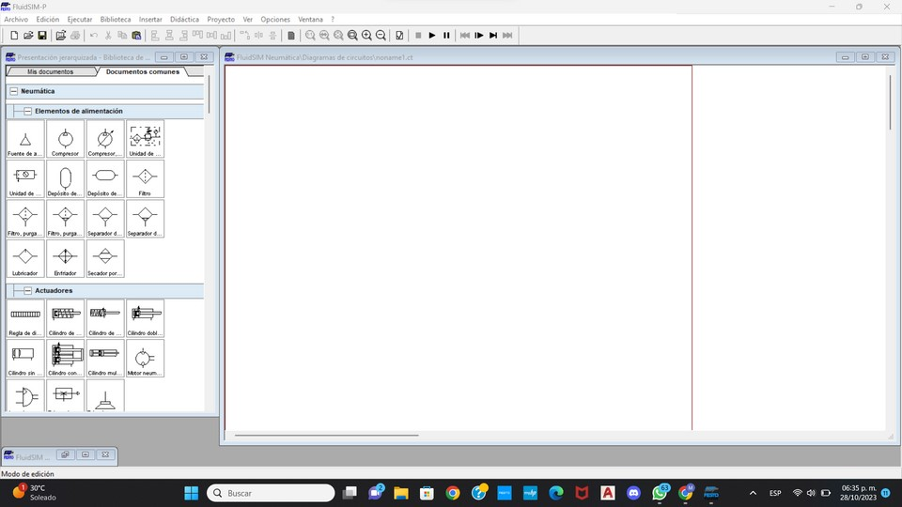
Ilustración 1.2

Paso 3.- Identificar los elementos neumáticos a utilizar.
- Fuente de aire comprimido. (Ilustración 1.3).
- 2 válvulas 3/2 vías. (Ilustración 1.4).
- Válvula 5/2 vías. (Ilustración 1.5).
- cilindro doble efecto. (Ilustración 1.6).
- Válvula estranguladora antirretorno. (Ilustración 1.7).
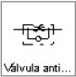
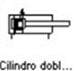
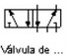
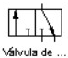
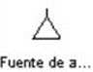
Ilustración 1.7
Ilustración 1.6
Ilustración 1.5
Ilustración 1.4
Ilustración 1.3

A continuación, se muestra cómo se verían los elementos ya colocados en nuestro circuito neumático.(Ilustración 1.8)
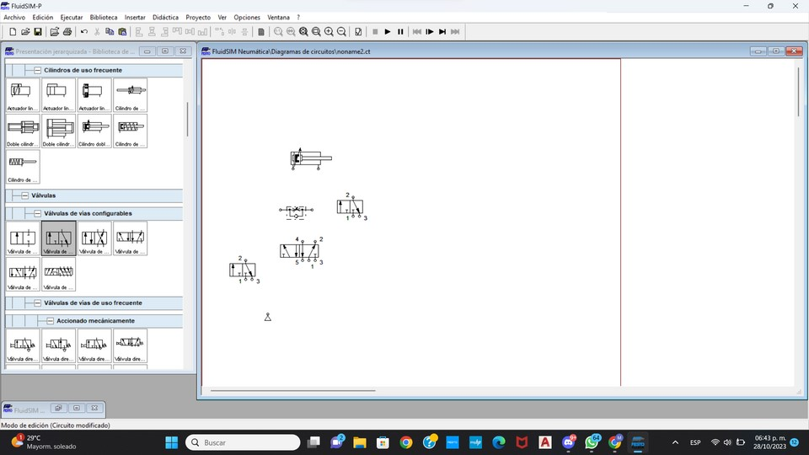
Ilustración 1.8

Paso 4.- Daremos doble clic en la válvula estranguladora antirretorno y la giraremos a 90 grados. (lustración 1.9).
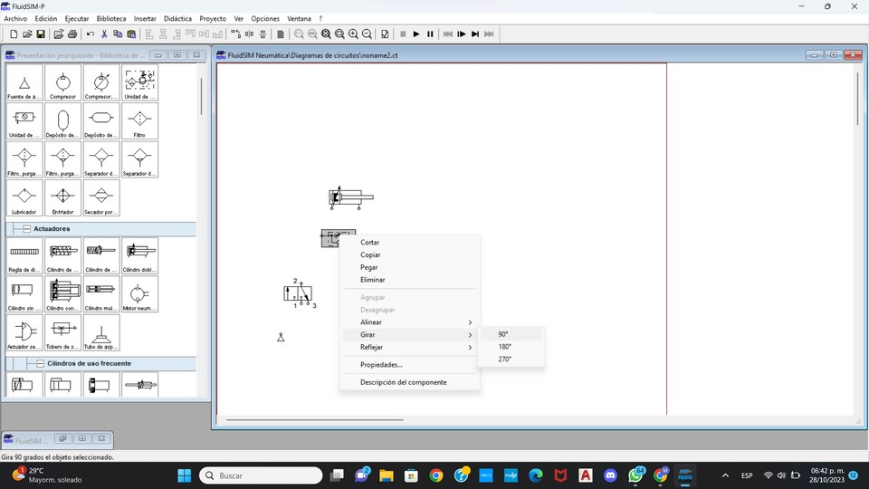
Ilustración 1.9
Una vez colocada 90 grados se vería de la siguiente manera como se muestra. (lustración 1.10).
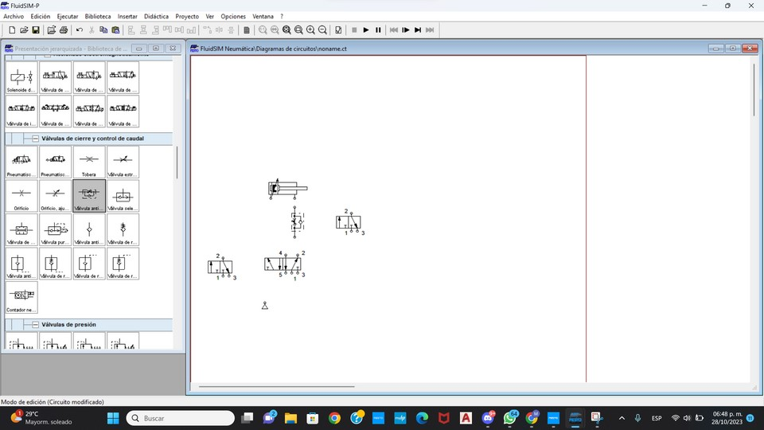
Ilustración 9

Paso 5.- Daremos doble clic en una de nuestras válvulas 3/2 vías y pondremos un botón pulsador y retorno por muelle tal y como muestra la imagen.
(Ilustración 1.11).
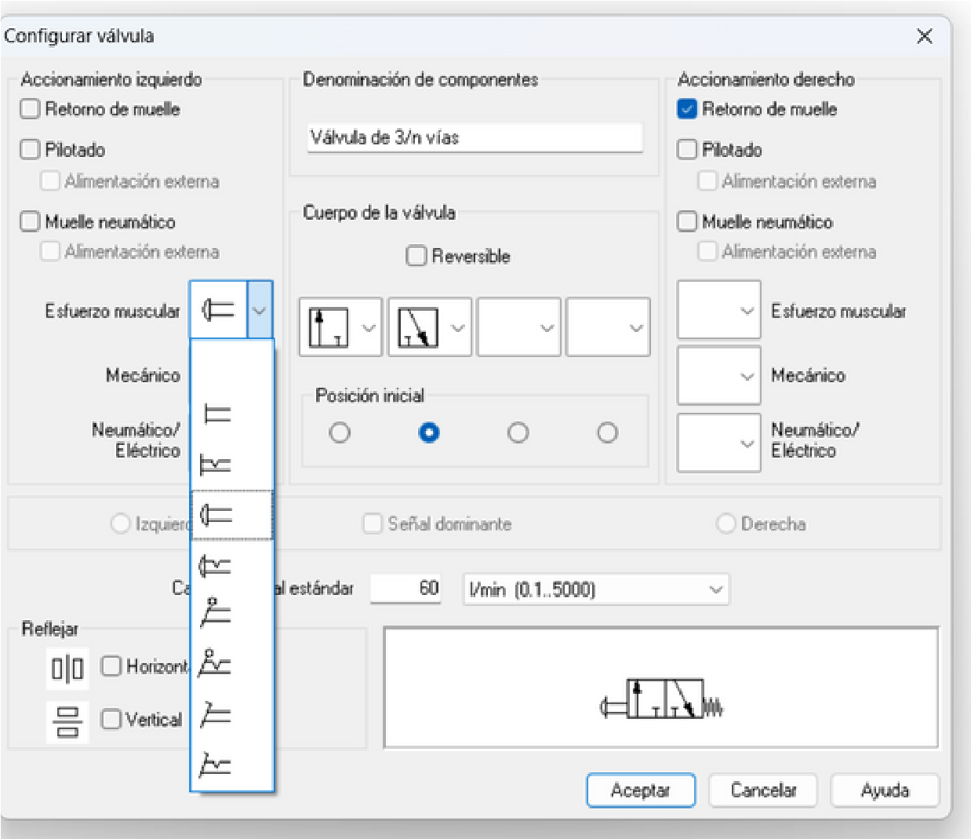
Ilustración 1.11
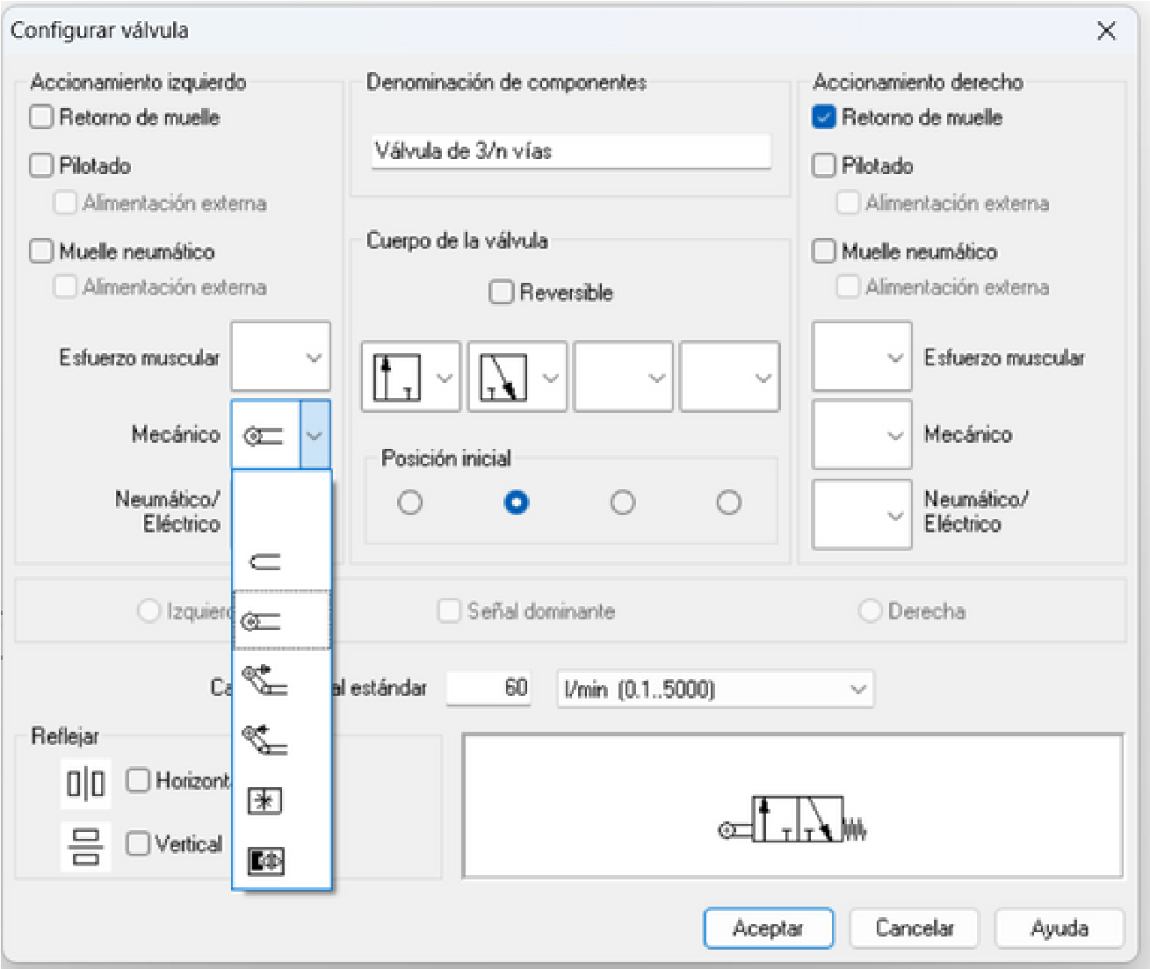
En esta otra válvula 3/2 vías haremos lo mismo pero esta vez colocaremos un rodillo. (Ilustración 1.12).
Ilustración 11

Ilustración 11

Como se puede observar así quedaran nuestras 2 válvulas 3/2 vías ya configuradas. (Ilustración 1.13).
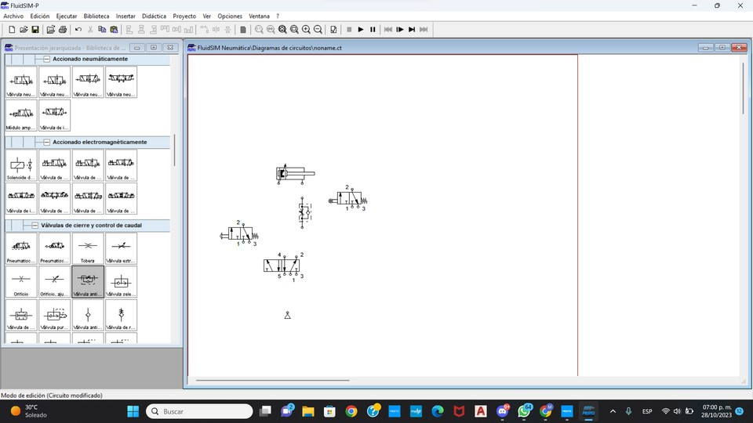
Ilustración 1.13

Paso 6.- Configuraremos nuestra válvula 5/2 vías colocando accionamiento neumático por ambos lados. (Ilustración 1.14).
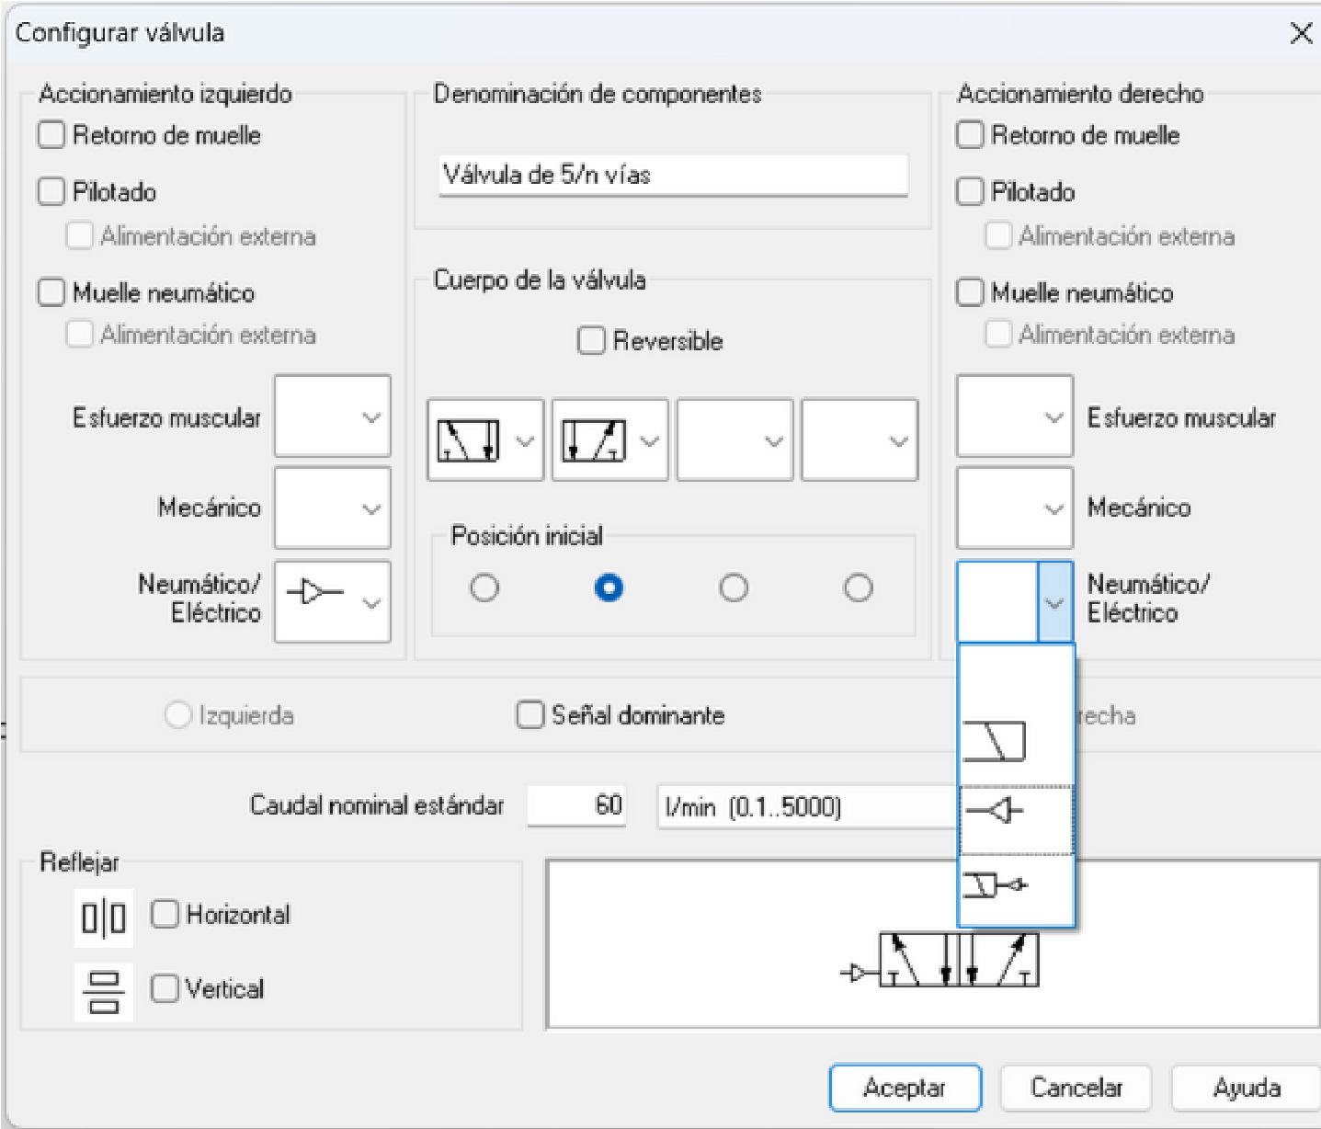
Ilustración 1.14

Paso 7.-Giramos a 270° la válvula 3/2 vías con rodillo. (Ilustración 1.15).
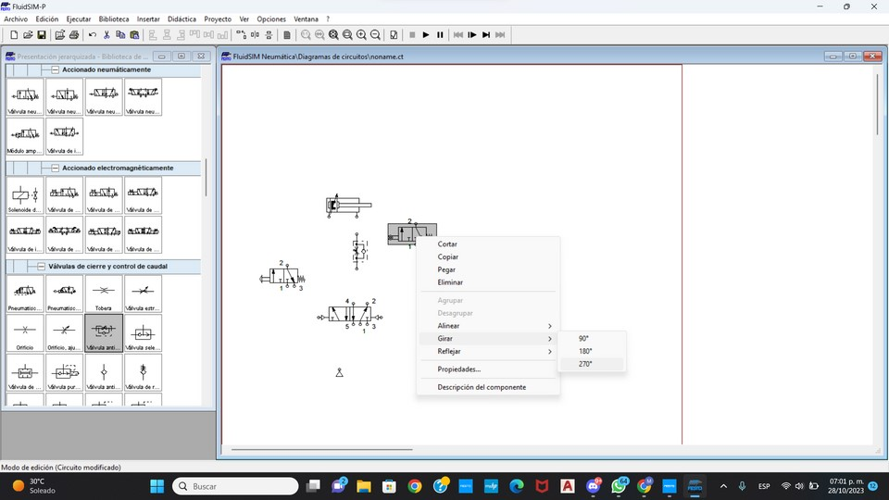
Ilustración 1.15
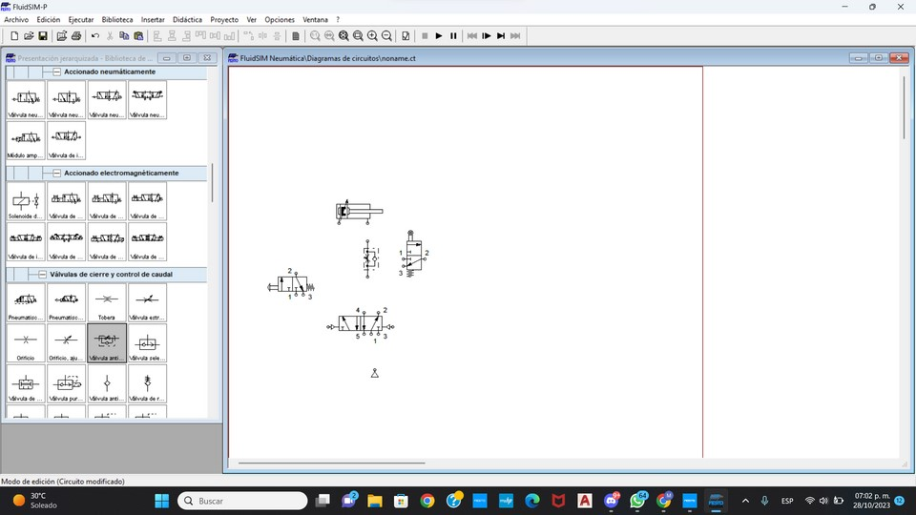
Así se ve una vez ya girada la válvula. (Ilustración 1.16).
Ilustración 15

Como conectar el circuito neumático
Paso 1.- Conectamos la salida 2 de la válvula 5/2 vías a la válvula estranguladora. (Ilustración 2.1).
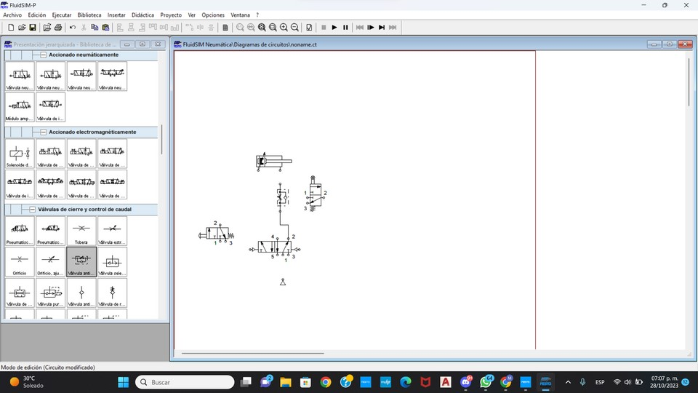
Ilustración 2.1

Paso 2.- Conectamos la válvula estranguladora antirretorno al cilindro de doble efecto. (Ilustración 2.2).
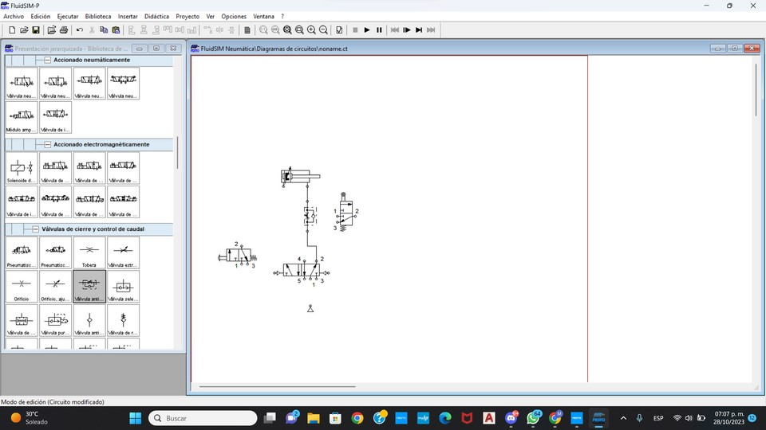
Ilustración 2.2

Paso 3.- Conectamos la salida 4 de la válvula 5/2 vías al cilindro doble efecto. (Ilustración 2.3).
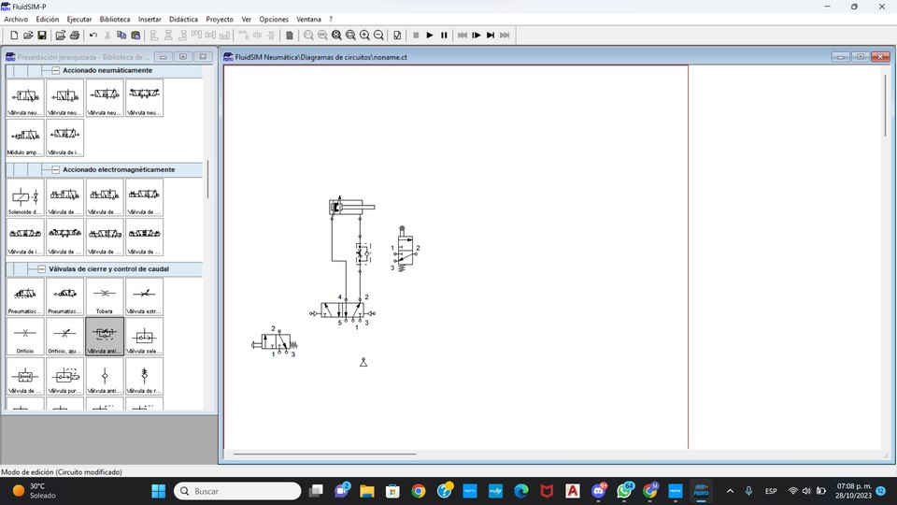
Ilustración 2.3

Paso 4.- Conectamos las salidas de las válvulas 3/2 vías al accionamiento neumático de la válvula 5/2 vías. (Ilustración 2.4).
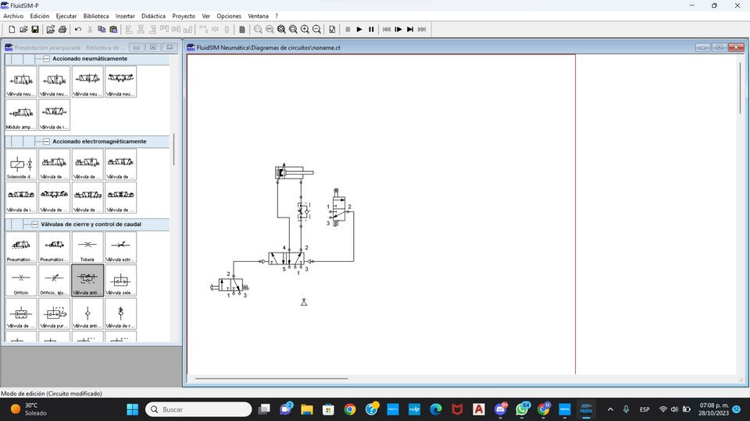
Ilustración 2.4

Paso 5.- Conectamos la fuente de aire comprimido a la entrada de la válvula 5/2 vías. (Ilustración 2.5).
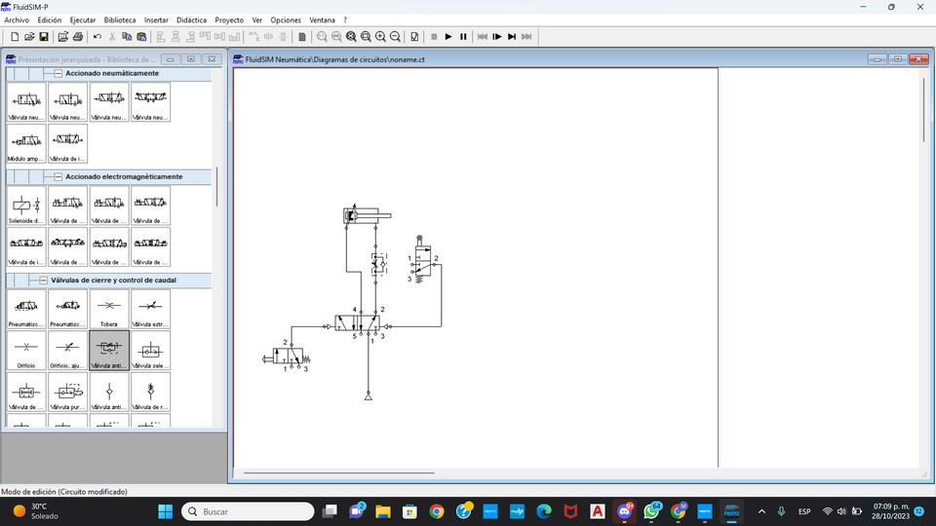
Ilustración 2.5

Paso 6.- conectamos las entradas de las válvulas 3/2 vías a la fuente de aire comprimido. (Ilustración 2.6).
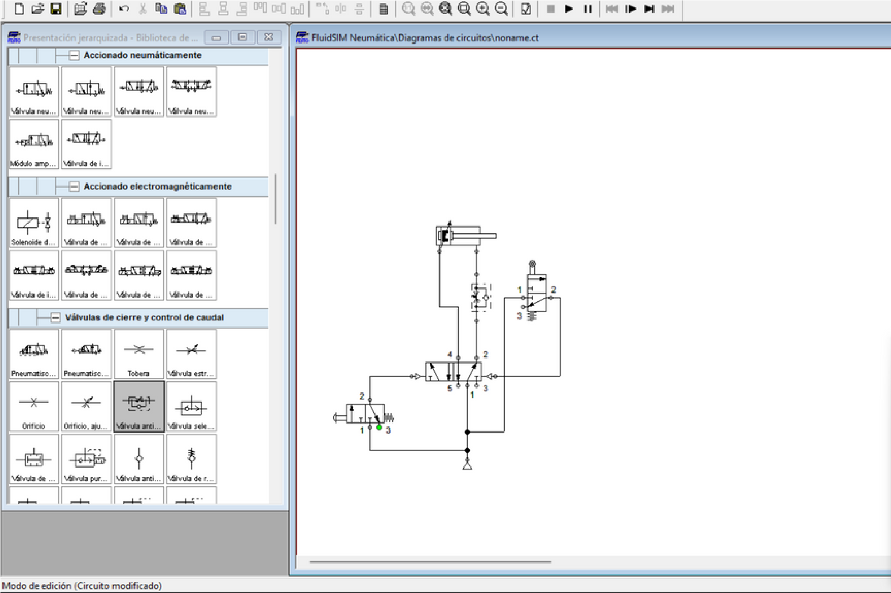
Ilustración 2.6

Paso 7.- cerramos todas las salidas de las válvulas. (Ilustración 2.7).
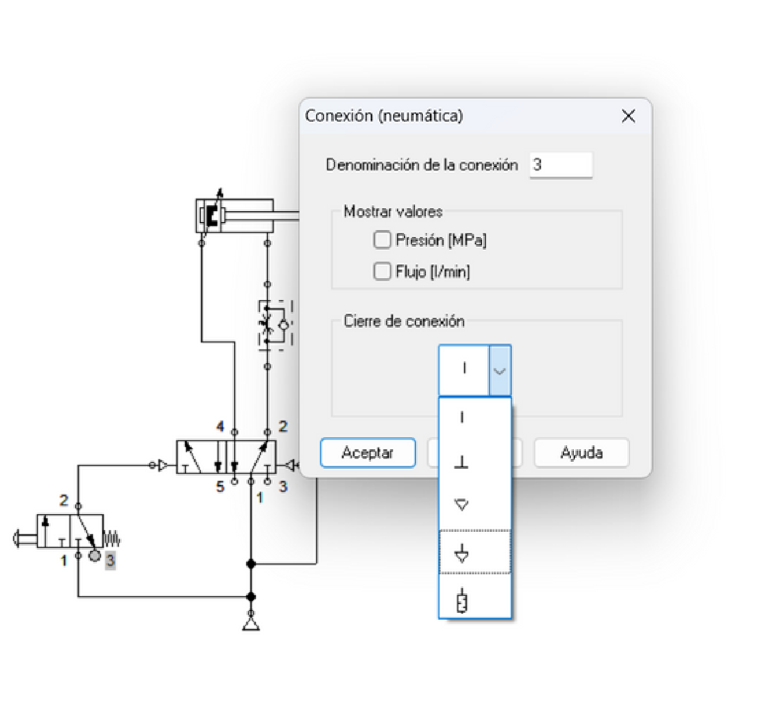
Ilustración 2.7

Así queda ya con todas las salidas cerradas. (Ilustración 2.8).
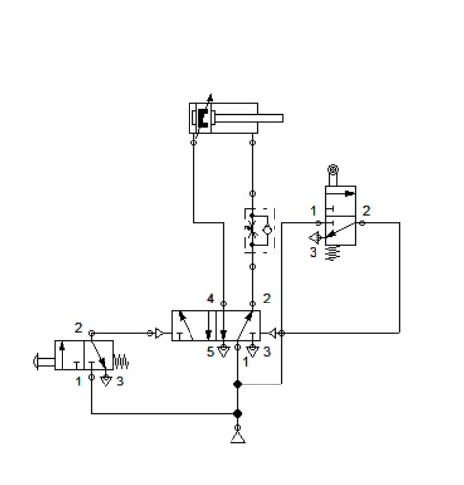
Ilustración 2.8

Paso 8.- Damos doble clic al rodillo para poner marca. (Ilustración 2.9).
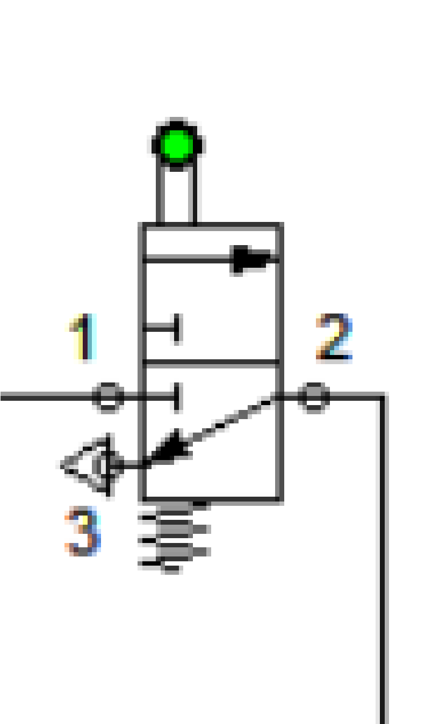
Ilustración 2.9

Paso 9.- Colocamos la marca poniendo de nombre A1. (Ilustración 2.10).
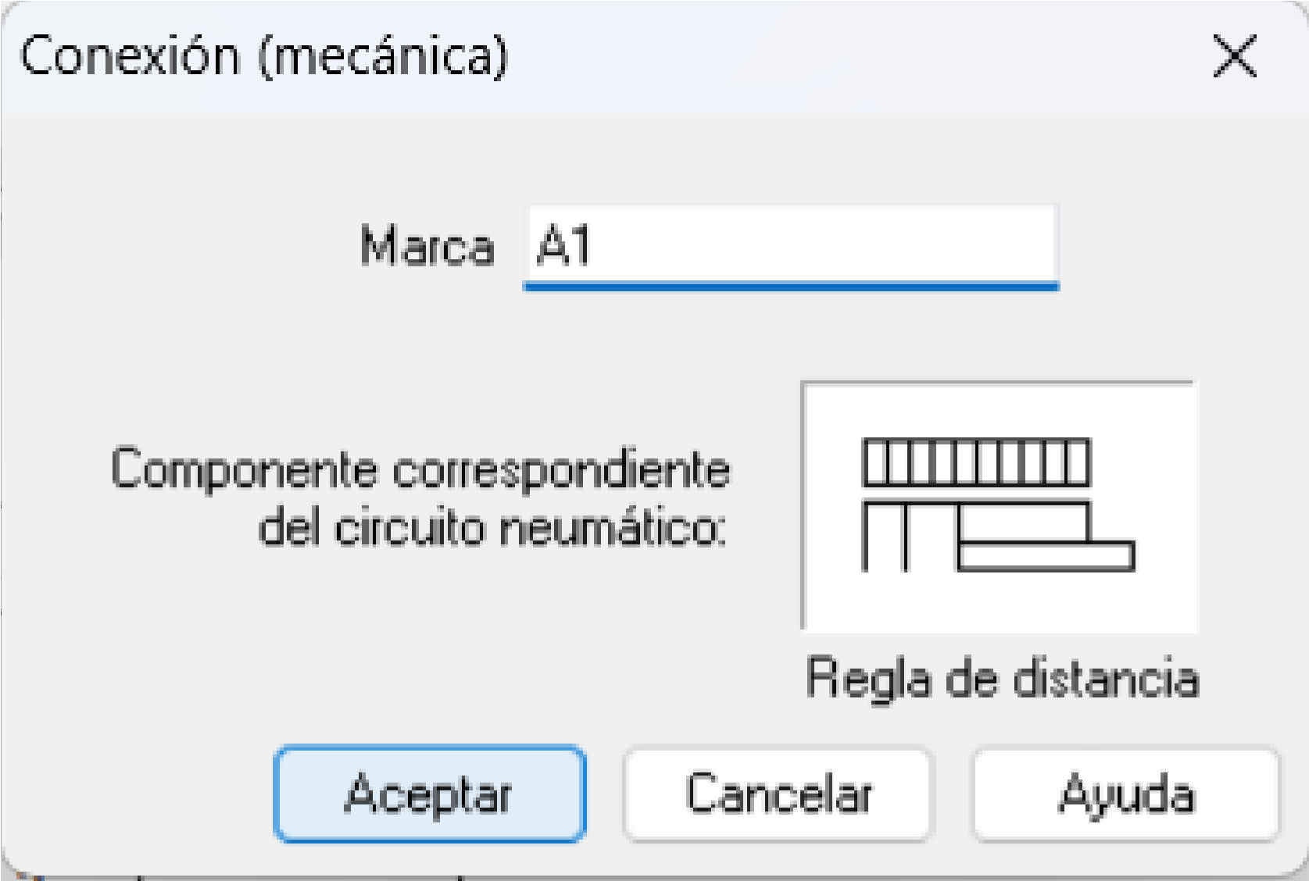
Ilustración 2.10

Paso 10.- Damos doble clic al cilindro de doble efecto para abrir la configuración. (ilustración 2.11).
Ilustración 2.11

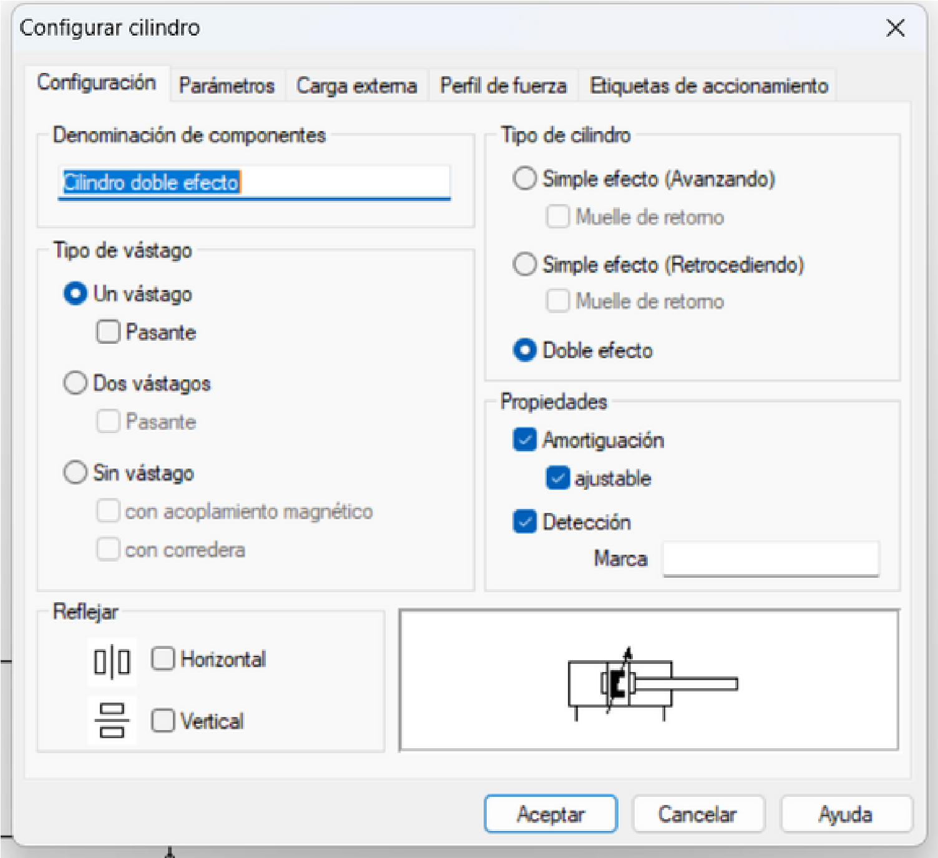

Paso 11.- Le quitamos la amortiguación y la detección.
(ilustración 2.12).
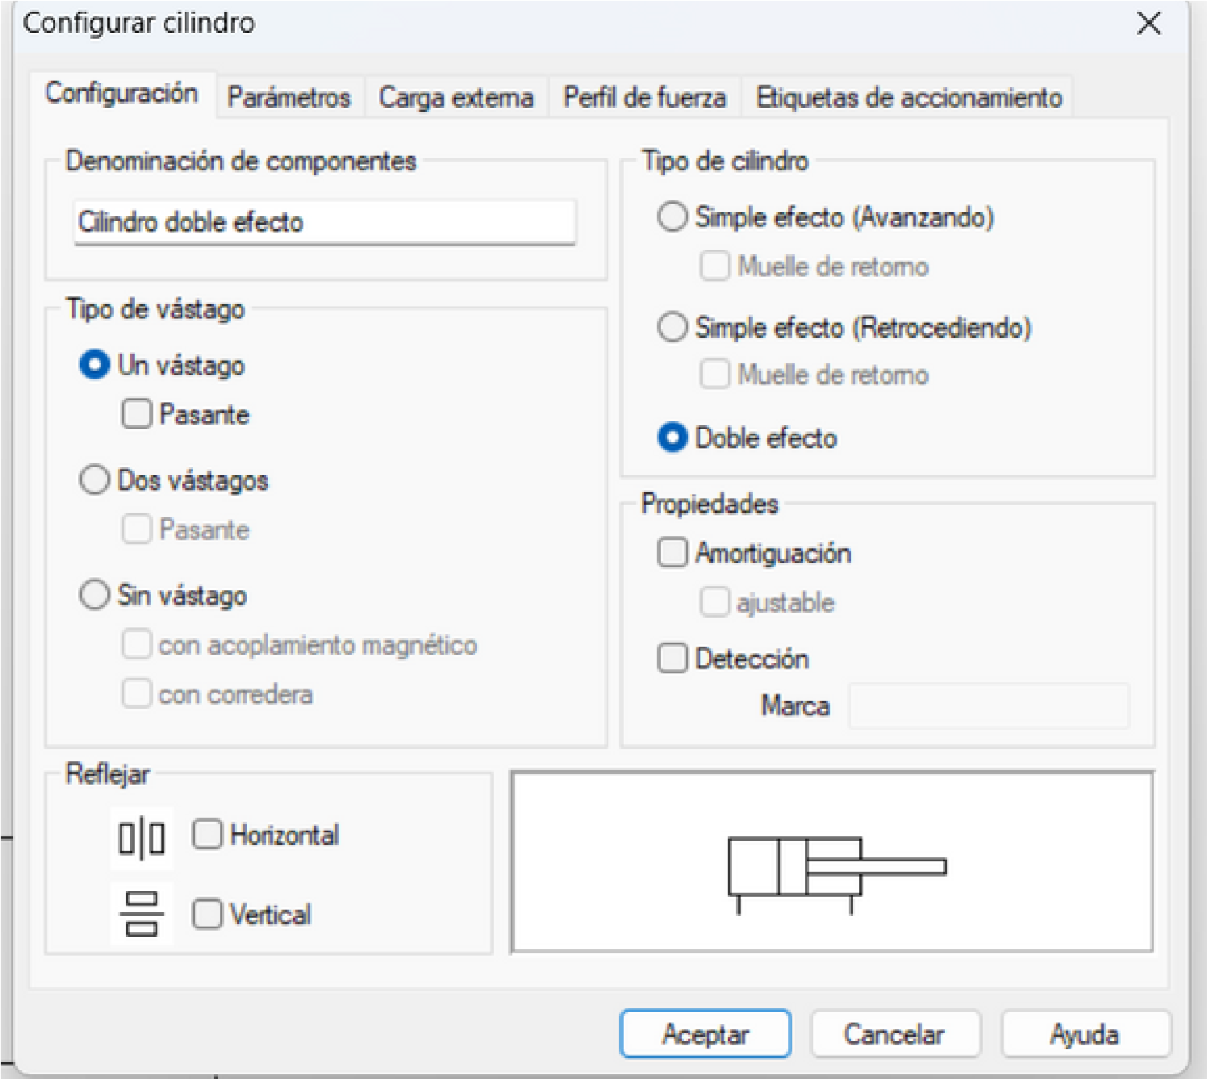
Ilustración 2.12

Paso 12.- En la configuración nos vamos al apartado de etiquetas de accionamiento y en marca colocamos el nombre de nuestro rodillo y ponemos de 100 a 100 ya que ese es nuestro límite del cilindro. (ilustración 2.13).
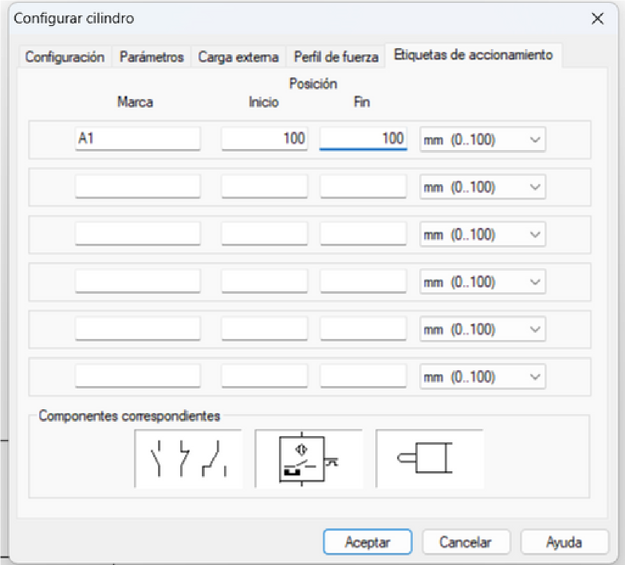

Ilustración 2.13

Así se vería ya con la marca del rodillo y el cilindro de doble efecto.
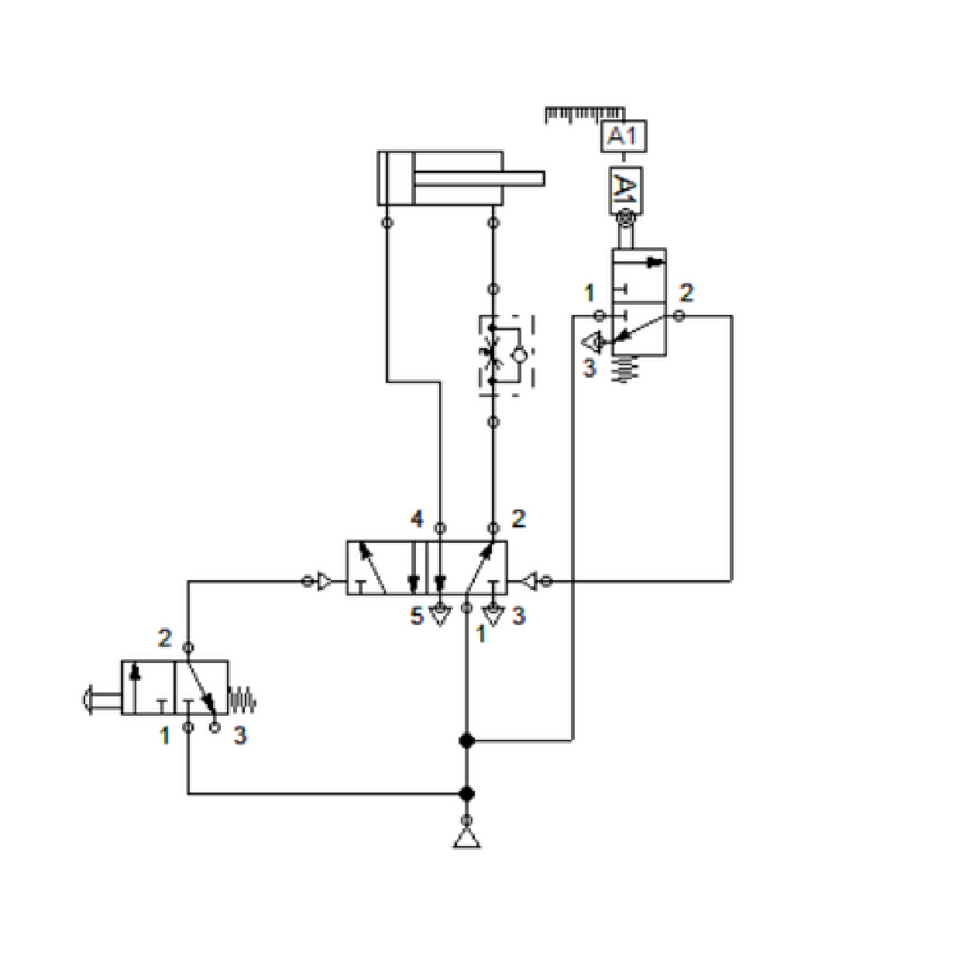
(ilustración 2.14).
Ilustración 2.14

Paso 13.- Damos doble clic en la válvula estranguladora antirretorno para configurar el grado de abertura y seleccionamos mostrar grado de abertura.
(Ilustración 2.15).
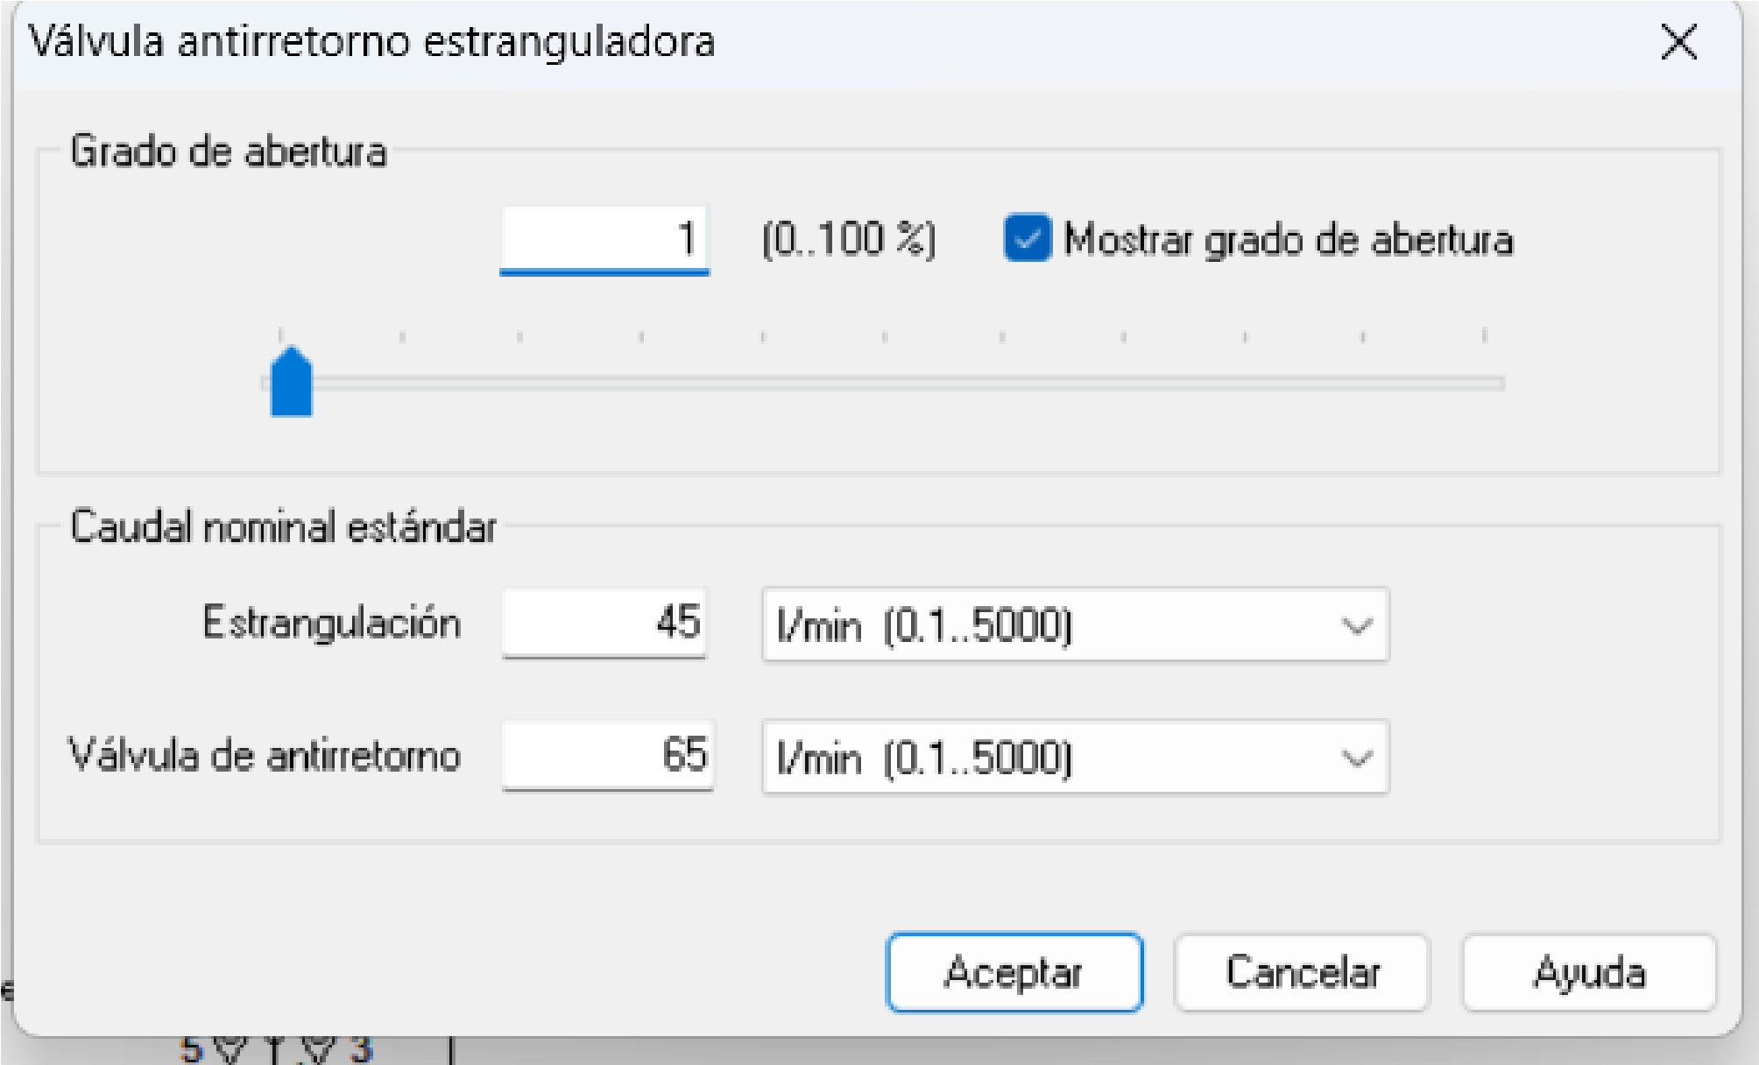
Ilustración 2.15

Así quedaría ya nuestro circuito armado. (Ilustración 2.16).
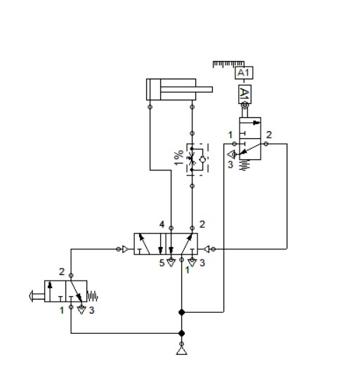
Ilustración 2.16

EJERCICIO
1: Un cilindro de doble efecto tiene un diámetro de embolo de 80mm y un diámetro de vástago de 25mm. La presión de trabajo es de 6 bares. ¿Cuál es la fuerza teórica que el cilindro entrega en el avance y en el retroceso?

Paso 1.
Calcular la fuerza teórica de avance
$$F=P*S$$
Donde: $$F=Fuerza\left(Newton\right) \\ P=Presion\left(Pascal\right) \\ S=Superficie\left(m^{2}\right) \\ conversion de bares a pascales \\ 1 bar=100000 pa \\ \left(6\right)\left(100000\right)=600000pa \\ calculo de area del embolo para fuerza de avance \\ A=π\left(r^{2}\right)$$
$$A= π{\left(0.04m\right)}^{2}$$
$$A= π\left(1.6x{10}^{-3}m^{2}\right) \\ A=5.0265x{10}^{-3}m^{2} \\ Fuerza de avance \\ F=\left(600000\right)\left(5.0265x{10}^{-3}\right)=3015.92N$$

Paso 2.
Calcular fuerza de retroceso
$$F=P*S$$Solo que en este caso la superficie se calcula de manera distinta ya que se debe de restar el área del vástago a el área del embolo para así obtener la superficie útil sobre la cual se está ejerciendo la presión.
Fórmula para el área en la fuerza de retroceso
$$A= π\left(R^{2}-r^{2}\right) \\ Donde \\ R=Radio del embolo\left(m\right) \\ r=Radio del vastago\left(m\right) \\ calculo del area \\ A=π\left({\left(0.04m\right)}^{2}-{\left(0.0125m\right)}^{2}\right) \\ A= π\left(\left(1.6×{10}^{-3}\right)-\left(1.5625×{10}^{-4}\right)\right) \\ A= π\left(1.44375×{10}^{-3}\right) \\ A=4.4356×{10}^{-3}m^{2} \\ Fuerza de retroceso \\ F=\left(600000\right)\left(4.3196×{10}^{-3}m^{2}\right)=2721.404N$$

Ejercicio parte 2
Si el mismo cilindro realiza la carrera de salida de 100mm en 1s. Calcular el caudal y la potencia necesarios del compresor.
Para realizar el cálculo del caudal necesitamos primero tener en volumen del cilindro

Paso 1.
El primer paso es calcular el volumen de nuestro cilindro
$$Formula para calcular el volumen del cilindro \\ V=A*h \\ Donde: \\ V=Volumen\left(m^{3}\right) \\ A=Area del embolo\left(m^{2}\right) \\ h=Altura o carrera del embolo\left(m\right) \\ calculo del volumen \\ V=\left(5.0265x{10}^{-3}m^{2}\right)\left(0.1m\right)=5.0265×{10}^{-4}m^{3}$$

Paso 2.
Calcular el caudal
$$Q=\frac{V}{t} \\ Donde \\ Q=Caudal\left(\frac{m^{3}}{s}\right) \\ V=volumen\left(m^{3}\right)$$
$$t=tiempo\left(s\right) \\ Q=\frac{5.0265×{10}^{-4}m^{3}}{1s}=5.0265×{10}^{-4}\frac{m^{3}}{s}$$
Calcular la potencia necesaria del compresor.

Paso 3
Cálculo de la potencia
$$P=\frac{p*Q}{E} \\ Donde: \\ P=Potencia\left(Watts\right) \\ p=Presion\left(pascales\right) \\ Q=Caudal\left(\frac{m^{3}}{s}\right) \\ E=Eficiencia\left(\%\right) \\ P=\frac{\left(\left(6000000\right)\left(5.0265×{10}^{-4}\right)\right)}{85\%}=354.8117W$$

Anexos
https://www.youtube.com/watch?v=18BFrO5CnIw

https://www.youtube.com/watch?v=4nCcFXZfcWU

Conclusión
En este documento se mostraron los diferentes pasos que se llevaron a cabo explicando paso por paso y que es lo que se hizo para armar el circuito habiendo resumido estos, también se mostraron los cálculos que se hicieron del ejercicio mostrado.
Además de lo mostrado en el documento se anexarán videos explicando de igual manera el circuito neumático como se armó y su funcionamiento al igual que el funcionamiento se las piezas, al igual un video explicando los cálculos para mayor entendimiento de ellos.

Bibliografía

Croser, P. (1991). Neumática: manual de estudio. Nivel básico.

Jairo David Centeno Valencia, V. E. (2010). Manual consultivo de control neumático y electroneumático utilizando el software festo fluidSIM.

Trejo, S. M. (1996). Automatizacion, Neumatica y Electroneumatica.

